https://mgkh.mosreg.ru/sobytiya/novosti-ministerstva/20-01-2023-16-52-47-zhiteli-podmoskovya-mogut-obratitsya-po-vsem-vopro

Жители Подмосковья могут обратиться по всем вопросам ЖКХ на Единый портал жилищно-коммунальных услуг Московской области
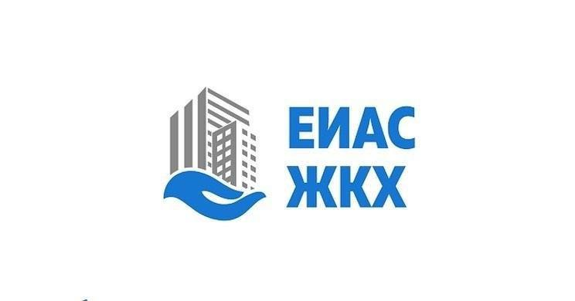
Единый портал жилищно-коммунальных услуг Московской области - информационно-аналитическая система (ЕИАС) в сфере ЖКХ Подмосковья, разработанная ПАО «Ростелеком» совместно с Министерством жилищно-коммунального хозяйства региона.
С ее помощью каждый житель Подмосковья может:
· написать обращение в Правительство Московской области;
· организовать и администрировать общедомовые чаты;
· уведомить других собственников и нанимателей жилых помещений по вопросам функционирования как отдельного дома, так и для целых районов;
· посмотреть электронный паспорт дома;
· изучить данные об общедомовых приборах учета;
· узнать доступный список интернет провайдеров в доме;
· оплатить услуги ЖКХ;
· в режиме онлайн собственник может направить заявку в управляющую организацию о проведении необходимых работ;
· провести общее собрание собственников в режиме онлайн;
«Для удобства жителей Подмосковья «ЕИАС ЖКХ» можно пользоваться, как с помощью компьютера (сайт dom.mosreg.ru), так и скачав мобильное приложение. Портал аккумулирует актуальную, достоверную и полноценную информацию по многоквартирным домам (МКД) в Московской области в разделе «Паспорт дома», индивидуальным жилым домам, о деятельности управляющих компаний (УК), ресурсоснабжающих организаций (РСО), а также органов местного самоуправления», - рассказал министр жилищно-коммунального хозяйства Антон Велиховский.
Если зайти во вкладку «Паспорт дома» и задать в меню поиска адрес интересующего МКД, можно получить полный объем информации о нем, включая сведения о конструктивных элементах, поставщиках коммунальных услуг, отчеты о работе управляющей компании, состоянии дома, сроках проведения текущего и капитального ремонта.
Одним из самых популярных сервисов на портале является проведение общих собраний собственников онлайн. Более трех лет назад Московская область первой в Российской Федерации внедрила электронный формат проведения ОСС в Российской Федерации.
Принять участие в общедомовых вопросах можно в любое время и в любом месте, где доступен интернет. На указанный в личном кабинетеe-mailприходят уведомления и дополнительное информирование о начале голосований, формирование протокола общего собрания происходит автоматически в течение часа после завершения голосования. Защищенный портал полностью исключает неправильный подсчет голосов. Кроме этого, онлайн система проведения собраний автоматически исключает ряд дополнительных нарушений, например, порядок уведомления о предстоящем собрании, неправильное оформление решений собственников, некорректно оформленные доверенности, устаревшие сведения о праве собственности на помещение и нарушение порядка передачи документов в ГЖИ.
«Только за прошлый год жители Подмосковья провели почти 14 тыс. общих собраний собственников онлайн», - добавил Антон Велиховский.
Провести голосование можно по любой тематике, предусмотренной Жилищным кодексом Российской Федерации. В частности, жители включены в процесс утверждения отчёта управляющей организации об исполнении договора управления МКД за предыдущий год, согласовывают размер платы за содержание и ремонт общего имущества в МКД, рассматривают предложения управляющей организации по перечню и объёмам работ и услуг по содержанию и ремонту общего имущества в МКД, сроках их выполнения и стоимости, выбор совета дома, реконструкция дома, капитальный ремонт общего имущества в многоквартирном доме, переустройство и перепланировка помещений, входящих в состав общего имущества, предел использования земельного участка, на котором расположен дом, его благоустройство, заключение договоров на установку рекламных конструкций и другие вопросы.
Данный проект реализован в рамках исполнения государственной программы «Цифровое Подмосковье» на 2018-2024 годы и приоритетного проекта Московской области «Умные города Подмосковья».

Обновлено: 20 января 2023 г.

